Peqqissaanermik Ilinniarfik

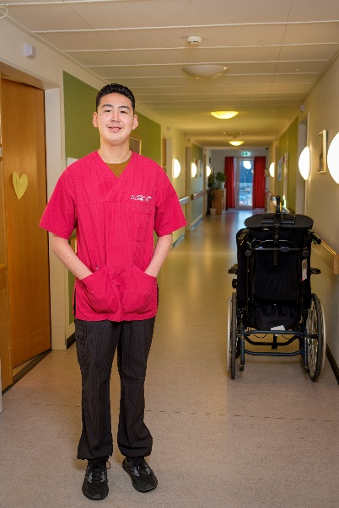

Peqqissaanermik Ikiorti

Peqqissaanermik Ilinniarfik
Svend Jungep Aqqutaa 2
3900 Nuuk
Tlf.: 34 99 50
Email: pipost@nanoq.gl
http://www.pi.gl

Peqqissaanermik ikiorti.

Peqqissaanermik ikiortitut utoqqarnik nappaatilinnik innarluutilinnillu namminneq angerlarsimaffiini, utoqqaat angerlarsimaffiini imal. utoqqarnik paaqqutarinniffinni ikiorsiis-saatit tunngaviusumillu peqqissaanermi suliaqassallutit.
Inuunerup naleqassusaa pitsaanerpaaffissaanii-tinniarlugu innuttaasup imminut ikiorsinnaa-juarsinnaanissaanut piginnaasaminillu inerisaasinnaanissaanut piginnaanngorsar-lugulu tapersersussavat. Suliassatigut ikiorsiissaatit tunngaviusumillu peqqissaa-nermik suliaqassallutit.
Peqqissaanermi ikiortitut utoqqarnik, napparsimasunik imal. innarluutilinnik qanimut sullississaatit. Inuit aliasuutaat aammattaarli nuannaarutaat inuunissamullu piumassuseqassusaat qanimut misigisaqarfigis-savatit. Taamaammat inunnik oqaloqateqarsin-naallutillu tusarnaarsinnaassaatit.

Peqqissaanermik ikiortitut ilinniarneq sivisus-suseqarpoq ukiumik ataatsimik qaammatinillu pingasunik. Ilinniarnermi atuagarsornermik sungiusarlunilu sulinermik imaqarpoq, katillugit sap.ak. 32-inik atuagarsornertaqarluni taavalu sap.ak. 26-inik suliffimmik sungiusarnertaqarluni.

Ilinnialernissamut piumasaqaataasut makkuupput: Meeqqat Atuarfiannik naammassisimanissaq, ukunanilu karakterit angusimallugit:

- Kalaallisut: D (4)
- Qallunaatut: D (4)
- Kisitsineq: E (02).

Inunnik sullisserusuttuussaatit, suleqateqarluarsinnaallutit sulininnillu ingerlatsilluarsinnaallutit.

Qinnuteqarfissat: 1. marts & 1. september ukiut tamaasa.

Najugaqarneq: ilinniarnerup ingerlanerani najugaqarneq nammineq akisussaaffigaat. Ilinnialernissannut akuerisaaguit erngerlutit www.kaf.gl aqqutigalugu kollegiessannik inniminniissaatit.
Billetsi: ineqarnissat isumannaarsimalerukku Peqqissaanermik Ilinniarfimmiit billetsissannik sanaanneqarsinnaanngussaatit. Najugassaqar-nermik uppernarsaat uunga nassiunneqassaaq: pipost@nanoq.gl. Kollegieniissaguit inissannik tunineqarninnik allagarsiat nassiutissavat, nammineq illoqarfimmi najugaqarniaruit tamanna allaganngorlugu aamma nalunaarutigissavat.

Paasisaqarnerorusukkuit:
Nittartagaq: pi.gl.
Ilinniartunik aqqutissiuisoq: 34 99 61
palh@nanoq.gl

Peqqissaanermik Ilinniarfik

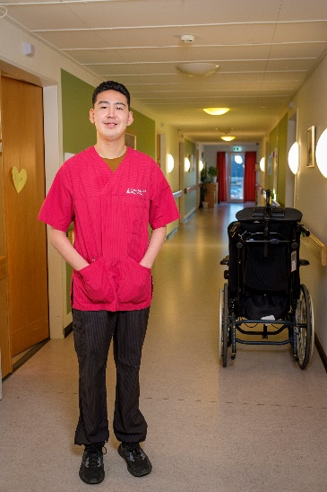
Sundhedshjælper

Peqqissaanermik Ilinniarfik
Svend Jungep Aqqutaa 2
3900 Nuuk
Tlf.: 34 99 50
Email: pipost@nanoq.gl
http://www.pi.gl

Sundhedshjælper.

Som sundhedshjælper yder du praktisk bistand og udfører grundlæggende plejeopgaver hos ældre, syge og handicappede mennesker i deres eget hjem og på alderdoms- eller plejehjem. For at borgeren kan få bedst mulig livskvalitet, skal du aktivere ham og støtte ham i at bevare og udvikle evnen til at klare sig selv i dagligdagen. Du skal som sundhedshjælper yde både praktisk bistand og udføre grundlæggende plejeopgaver.
Som sundhedshjælper vil du komme tæt på mennesker, som er gamle, syge eller handikappede. Du kommer tæt på menneskers sorg, men sandelig også deres glæder og livsvilje. Du skal derfor som sundhedshjælper være i stand til at lytte og tale med mennesker.

Sundhedshjælperuddannelsen varer i alt 1 år og 3 mdr. Uddannelsen er opdelt i teori- og praktikophold: 32 ugers teoriophold og 26 ugers praktik.

Adgangskravet er, at du har gennemført folkeskolen med mindst følgende karakter:

- D (4) i grønlandsk
- D (4) i dansk
- E (02) i matematik.

Du skal ønske at arbejde med mennesker, kunne samarbejde med andre og kunne udføre dit arbejde godt.

Ansøgningsfrist: 1. marts & 1. september hvert år.

Kollegie: du har selv ansvaret for at finde bolig under din uddannelse. Det betyder at du snarest efter optagelsen på uddannelsen skal reservere kollegieplads hos gennem www.kaf.gl.

Billet: Når du har fået tildelt et kollegieværelse skal du sende bekræftelsen til pipost@nanoq.gl, så du kan få billet til teoriopholdet. Hvis du bor privat under uddannelsen, skal du også meddele dette på samme mail.
Juni 2020

Oktober 2021
2
Få mere at vide:
Hjemmeside: pi.gl.
Studievejleder: 34 99 61palh@nanoq.gl

